Министерство образования Республики Беларусь

Учреждение образования

«Белорусский государственный университет

информатики и радиоэлектроники»

Кафедра информатики

Отчёт по лабораторной работе №1

«Защищенный режим 32-разряжных процессоров»

Выполнил:

студент гр. 153501

Власенко Т. П.

Проверила:

Калиновская А. А.

МИНСК 2023

**СОДЕРЖАНИЕ**

1 Цель работы 3

2 Постановка задачи 4

3 Теоретические сведения 5

4 Результат выполнения 6

5 Вывод 7

1 ЦЕЛЬ РАБОТЫ

Изучить особенности защищенного режима процессора. Получить практические навыки по программированию переключения процессора из реального в защищенный режим и обратно.

2 ПОСТАНОВКА ЗАДАЧИ

Написать программу, переключающую процессор в защищенный режим, выводящую на экране сообщение и затем возвращающую процессор в реальный режим.

1. ТЕОРЕТИЧЕСКИЕ СВЕДЕНИЯ

32-разрядные процессоры *Intel* 80386, 80486 и *Pentium* с точки зрения рассматриваемых в данном разделе вопросов имеют аналогичные средства, поэтому для краткости в тексте используется термин "процессор *i*386", хотя вся информация этого раздела в равной степени относится к трем моделям процессоров фирмы Intel.

Процессор i386 имеет два режима работы - реальный (*real mode*, *R*-*Mode*) и защищенный (*protected mode*, *P*-*Mode*).

Реальный режим – это режим, в котором процессор работает как быстрый процессор 8086, но позволяет пользоваться большинством своих технологий (*ММХ* / *SSE* / *SSE*2, 32-разрядными регистрами общего назначения, регистрами управления и отладки и пр.). После аппаратного сброса процессор переходит в этот режим и начинает выполнять программную инициализацию из *BIOS*-a. Реальный режим в современных процессорах предназначен для запуска компьютера и подразумевается, что операционная система будет работать в защищённом режиме (поэтому оптимизация по производительности для процессоров *IA*-32 производится для защищённого режима).

В реальном режиме не доступны основные достоинства процессора – виртуальная память, мультизадачность, уровни привилегий, работа с кэшами, буферами *TLB*, буфером ветвлений и некоторыми другими технологиями, обеспечивающими высокую производительность.

Как утверждает *Intel*, это "родной" (*native*) режим 32-разрядного процессора. В защищённый режим процессор надо переводить специальными операциями над системными регистрами и войти в этот режим процессор может только из реального режима. При работе в защищённом режиме процессор контролирует практически все действия программ и позволяет разделить операционную систему, драйвера и прикладные программы разными уровнями привилегий. Благодаря этому ОС может ограничить области памяти, выделяемой программам, запретить или разрешить ввод/вывод по любым адресам, управлять прерываниями и многое другое. При попытке программы выйти за допустимый диапазон адресов памяти, выделенной ей, либо при обращении к "запрещённым" для неё портам процессор будет генерировать исключения – специальный тип прерываний. Грамотно оперируя исключениями, операционная система может контролировать действия программ, организовать систему виртуальной памяти, мультизадачность и другие программные технологии.

1. РЕЗУЛЬТАТ ВЫПОЛНЕНИЯ

В качестве средств для написания и запуска программы использовался язык ассемблера, *DOSBox* и *Masm*32.

На рисунках представлен результат работы программы.

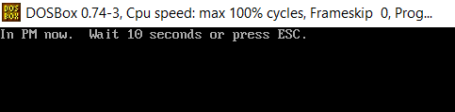

Рис. 4.1 – Сообщение в защищенном режиме.

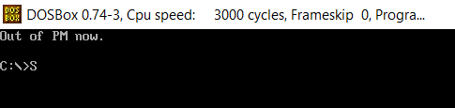

Рис. 4.2 – Выход из защищенного режима.

5 ВЫВОД

В результате выполнения лабораторной работы была разработана программа с использованием *DOSBox*, *Masm*32 и языка ассемблера, которая переключает процессор в защищенный режим, выводящую на экране сообщение и затем возвращающую процессор в реальный режим.